Guía de Ejercicios
La siguiente es una pauta donde podrás encontrar diferentes tipos de ejercicios, los cuales te ayudarán a mantener y/o mejorar tu condición física.
Esta guía está planificada para que puedas realizar los ejercicios en donde vives, por esto todos los ejercicios están pensados y diseñados con implementos que puedes encontrar en tu hogar.
Se sugieren los siguientes ejercicios y cuantas veces hacerlos

Para mejorar Flexo extensiones de codo.
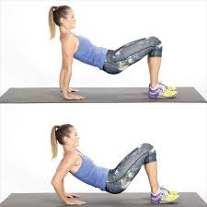
1. Tríceps Suelo: este ejercicio busca desarrollar la fuerza del tríceps, se realiza en el suelo, procurar colocar los dedos en dirección al cuerpo, ya que no hacerlo así modifica los grupos musculares que trabajan. Debo bajar y subir flectando los codos que apuntan hacia atrás, la cadera se mantiene fija, son los brazos los que provocan el movimiento de subir y bajar.
3 series, de 5 repeticiones o 30 segundos.

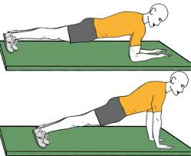
2. Plancha alta y baja: este ejercicio busca desarrollar la fuerza del tríceps y también fortalece la musculatura del core (núcleo, abdominales, lumbres, dorsales). La ejecución de este ejercicio es la siguiente, comienzo en la posición de plancha baja y luego apoyo una mano, luego la otra y subo a plancha alta, después vuelvo a la plancha baja, cuidando ir alternado la mano que primero apoyo.
Si separo los pies es menos difícil.
3 series, de 5 repeticiones o 30 segundos.

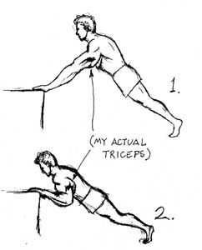
3. Tríceps plano inclinado +: este ejercicio busca desarrollar la fuerza del tríceps, se realiza en un plano elevado, puede ser una silla apoyada en un muro, el borde de una ventana, una escalera, un sillón, etc. Se debe ejecutar apoyando las manos en el plano elevado, extender cadera, rodillas y apoyar los metatarsos (como en la figura 1), luego debo bajar en bloque, sin perder la línea recta entre hombros, cadera, rodillas y tobillos (como en la figura 2).
Si separo los pies es menos difícil.
3 series, de 5 repeticiones o 30 segundos.

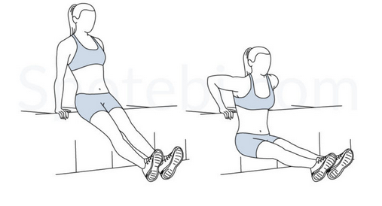
4. Tríceps silla: este ejercicio busca desarrollar la fuerza del tríceps, se realiza en un plano elevado, puede ser una silla apoyada en un muro, el borde de una ventana, una escalera, un sillón, etc. Se debe ejecutar apoyando las manos en el plano elevado, procurando colocar los dedos hacia adelante, apoyo los talones, punta de pies hacia arriba sin apoyar, rodillas extendidas. Luego debo bajar y subir, si flectar rodillas ni mover la cadera, el movimiento se produce por la extensión y la flexión de codos.
3 series, de 5 repeticiones o 30 segundos.

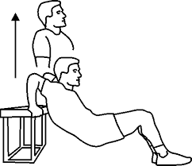
Variación del ejercicio anterior, este tiene menos exigencia, en esta ejecución la planta de pie se apoya completa en el suelo, y las rodillas se mantienen flectadas durante toda le ejecución del ejercicio.
El movimiento se produce por la extensión y la flexión de codos.
3 series, de 5 repeticiones o 30 segundos.
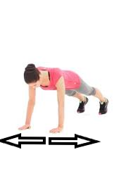
5. Plancha alta separando brazos: este ejercicio busca desarrollar la fuerza de pectorales, musculatura del core. Para ejecutar este ejercicio debes apoyar las manos en el suelo, codos extendidos, línea recta entre hombros, cadera, rodillas y tobillos, se apoyan los metatarsos. En esta posición debes separar un brazo, llevarlo hacia el costado, apoyando la mano a unos 10 o 15 cms. hacia el costado, luego la otra mano lo mismo, y volver a la posición original. Alternando los brazos cada vez que hagas el ejercicio.
Si separo los pies es menos difícil.
3 series, de 5 repeticiones o 30 segundos.
6. Plancha alta tocando hombros: este ejercicio busca desarrollar la fuerza de pectorales, musculatura del core. Para ejecutar este ejercicio debes apoyar las manos en el suelo, codos extendidos, línea recta entre hombros, cadera, rodillas y tobillos, se apoyan los metatarsos. En esta posición debes tocar los hombros con lateralidad cruzada, es decir, la mano derecha toca el hombro izquierdo, la mano izquierda toca hombro derecho. Alternando la mano cada vez que hagas el ejercicio.
Si separo los pies es menos difícil.
3 series, de 5 repeticiones o 30 segundos.

Para mejorar Plancha Frontal Baja.
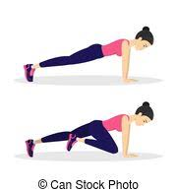
1.Escaladores: este ejercicio busca desarrollar la fuerza y la resistencia de la musculatura del core (núcleo, abdominales, lumbares, dorsales) para realizar este ejercicio, debes adoptar la posición de plancha alta, manteniendo línea recta entre hombros, cadera, rodillas y tobillos, apoyar metatarsos, en esa posición debes adelantar las rodillas, de manera alternadas, llevándolas hacia el pecho. Cada rodilla es una repetición.

3 series, de 20 repeticiones o 30 segundos.
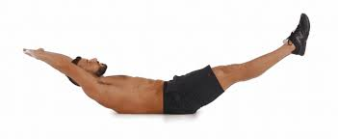
2.Abdominal Isométrico: este ejercicio busca desarrollar la fuerza y resistencia de la pared abdominal, para realizar este ejercicio debes acostarte en el suelo, de espaldas, y levantar brazos y piernas extendidas, procurando quedar apoyado en el suelo solo por tu zona lumbar, las piernas y brazos no deber superar los 45° con respecto al suelo.

3 series de 30 segundos.
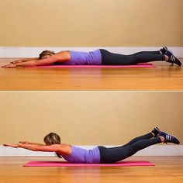
3.Lumbar isométrico: este ejercicio busca desarrollar la fuerza y resistencia de la musculatura lumbar, para realizar este ejercicio debes acostarte de cubito abdominal, levantar brazos y piernas extendidas, debes quedar apoyado en el suelo solo con el abdomen (ombligo). Las piernas y brazos debes estar a unos 10 o 15 cms. del suelo.
3 series de 30 segundos.

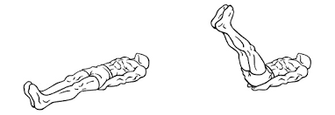
4. Abdominal con piernas: este ejercicio busca desarrollar la fuerza y resistencia de la pared abdominal, para realizar este ejercicio debes acostarte en el suelo, de espaldas y levantar ambas piernas juntas, y bajarlas sin tocar el suelo. Las manos las puedes colocar en la zona lumbar/glútea o bien a los costados de tu cuerpo. Lo importante en este ejercicio es controlar la velocidad de los movimientos, subir y bajar controladamente, es decir, lento.
3 series, de 20 repeticiones o 30 segundos.
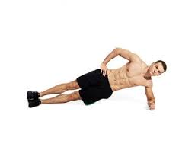
5. Plancha Lateral Baja: este ejercicio busca desarrollar la fuerza y la resistencia de la musculatura del core (núcleo, abdominales, lumbares, dorsales) para realizar este ejercicio, debes adoptar la posición de plancha lateral baja, apoyando el antebrazo de forma perpendicular a tu cuerpo. Debes levantar la cadera y formar una línea recta entre tus hombros, cadera, rodillas y tobillos. El otro brazo puede estar como en la figura o apuntando hacia arriba.
3 series por cada lado de 20 segundos.

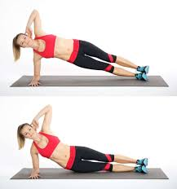
6. Elevación de cadera lateral: este ejercicio busca desarrollar la fuerza y la resistencia de la musculatura del core (núcleo, abdominales, lumbares, dorsales) para realizar este ejercicio, debes adoptar la posición de plancha lateral baja, apoyando el antebrazo de forma perpendicular a tu cuerpo. Debes levantar y bajar la cadera, evitando mover la cadera (que se vaya hacia adelante o hacia atrás). El otro brazo puede estar como en la figura o en la cintura.

3 series por lado, de 20 repeticiones o 30 segundos.

Para mejorar Sentadilla y Salto a Pies Juntos.
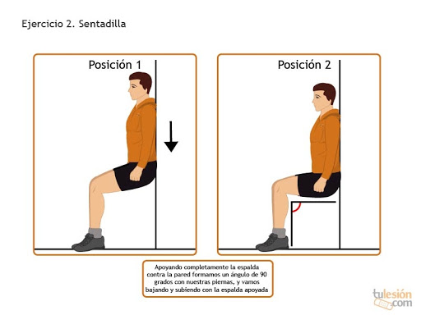
1. Sentadilla isométrica en muro: Este ejercicio desarrolla la resistencia y la fuerza de la musculatura del tren inferior, especialmente cuádriceps. Se realiza apoyando la espalda en un muro o pared (posición1), y luego debo bajar, flectando rodillas, hasta formar un ángulo de 90°. En esa posición la debo mantener por cierta cantidad de tiempo.

3 series de 30 o 40 segundos.

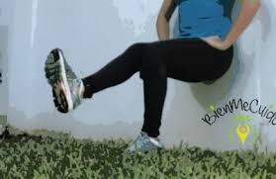
Sentadilla isométrica en muro con un pie: variación del ejercicio anterior, agregándole mayor dificultad.
En la misma posición que el ejercicio anterior (posición2), levanto una pierna, y con la pierna elevada, mantengo la posición durante un tiempo.
2 series por cada pierna de 30 segundos.

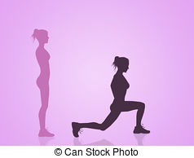
2. Estocada frontal: este ejercicio desarrolla la fuerza del cuádriceps, para realizar este ejercicio, debes estar de pie, espalda recta, y dar un paso, un poco más largo, hacia adelante, procurando levantar la rodilla de la pierna que se adelanta, y bajar sin tocar el suelo, con la rodilla que queda atrás, y sin superar el pie de apoyo, con la rodilla que va adelante, luego vuelto a la posición de pie, y doy otro paso con la otra pierna.
3 series, de 10 repeticiones con cada pierna o 30 segundos.
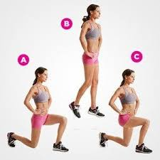
Estocada con salto: variación del ejercicio anterior, agregando mayor dificultad. Para realizar este ejercicio debes hacer lo mismo que en el anterior, con la salvedad que al volver a la posición de pie, debes dar un salto y en el aire cambiar la pierna, es decir la que estaba atrás pasa adelante y la que estaba adelante pasa atrás. Esto debe ser con movimientos continuos, y encadenados, no hay pausas mientras se realiza este ejercicio.

3 series, de 10 repeticiones con cada pierna o 30 segundos.

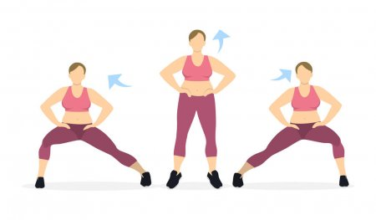
3. Estocada Lateral: este ejercicio desarrolla la fuerza de los isquiotibiales y glúteos. Para realizar este ejercicio debes estar de pie, y luego dar un paso hacia al costado, procurando mantener, la rodilla de la pierna que no dio el paso, extendida y la otra rodilla, la pierna que dio el paso al costado, en ángulo recto y sin superar la punta del pie. Espalda recta en todo momento, luego vuelvo a la posición de pie y lo hago con la otra pierna.
3 series, de 10 repeticiones con cada pierna o 30 segundos.

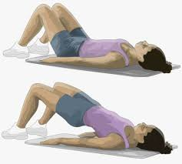
4. Elevación de cadera: este ejercicio desarrolla la fuerza de los isquiotibiales y glúteos. Para realizar este ejercicio debes acostarte de espaldas en el suelo, rodillas flectadas, brazos al costado, luego debes elevar la cadera, hasta formar una línea recta entre rodillas, cadera y hombros, después bajas y repites la elevación.

3 series, de 20 repeticiones o 30 segundos.

5. Elevación de cadera isométrica: este ejercicio desarrolla la fuerza de los isquiotibiales y glúteos. Para realizar este ejercicio debes acostarte de espaldas en el suelo, rodillas flectadas, brazos al costado, luego debes elevar la cadera, hasta formar una línea recta entre rodillas, cadera y hombros, y mantener esa posición por una cierta cantidad de tiempo.

3 series de 30 o 40 segundos.

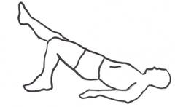
Elevación de cadera isométrica con un pie: este ejercicio es una variante del ejercicio anterior, agregando mayor dificultad. Para realizar este ejercicio debes repetir lo del ejercicio anterior, y cuando llegas a la posición final, es decir, línea recta entre rodillas, cadera y hombros, agregas elevación de una pierna, y mantienes esa posición por cierta cantidad de tiempo. Debes ir alternando la pierna que elevas.
2 series por cada pierna de 30 segundos.
6. Rodilla al pecho: este ejercicio desarrolla la fuerza del cuádriceps. Para realizar este ejercicio debes estar de pie, y elevar la rodilla, tratando de llegar hasta el pecho, luego bajarla y subir la otra, procura acompañar el movimiento con los brazos, con lateralidad cruzada, es decir cuando sube la rodilla izquierda, el brazo derecho acompaña el movimiento hacia adelante.

3 series, de 10 repeticiones con cada pierna o 30 segundos.

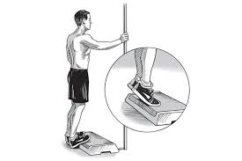
7. Elevación en punta de pies: este ejercicio desarrolla la fuerza del tríceps sural (gastronemios y sóleo) o también llamada pantorrilla, para realizar este ejercicio debes afirmarte de un muro o puerta, y elevar tu cuerpo quedando apoyado solo en los metatarsos (punta de pie). Luego bajar a apoyar la planta de pie completa, y volver a subir.
3 series de 20 repeticiones o 30 segundos.
Una variación de este ejercicio, para agregar dificultad, es hacerlo en un peldaño o una pequeña elevación del suelo, que nos permita bajar más con los talones (ver figura).
3 series de 20 repeticiones o 30 segundos.

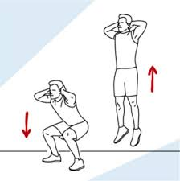
8. Sentadilla con Salto: este ejercicio desarrolla la fuerza del tren inferior, para realizar este ejercicio debes estar de pie, manos en la cabeza o en la cintura, luego debes flectar las rodillas, procurando no superar con las rodillas la punta de los pies, luego subir dando un salto, al bajar y tocar el suelo debes volver a flectar rodillas, haciendo una sentadilla, y volver a saltar, movimiento continuo y encadenado.
3 series, de 20 repeticiones o 30 segundos.

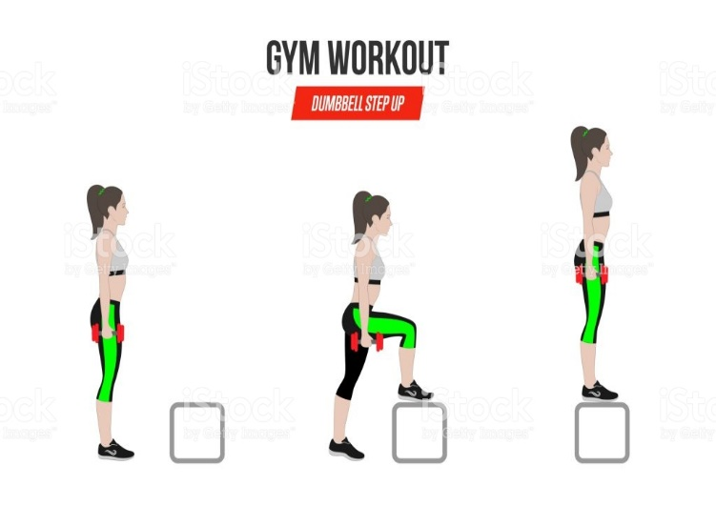
9. Step Frontal: este ejercicio desarrolla la fuerza del tren inferior. Para realizar este ejercicio debes tener un plano elevado, entre 15 y 30 cms. (peldaño, cajón, piso, etc.). De frente, a este plano elevado, debes subir con un pie primero y luego el otro, bajar con el mismo pie que subió primero y luego bajar el otro, procura ir alternando el pie que sube primero.
3 series, de 10 repeticiones con cada pie o 30 segundos.

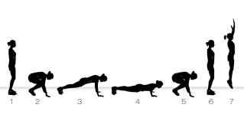
10. Burpees: este ejercicio desarrolla la fuerza de del tren inferior, superior y core (núcleo).
Para realizar este ejercicio debes comenzar de pie (posición1), luego debes flectar rodillas y apoyar las manos en el suelo (posición2), con un salto debes extender ambas rodillas, llevando, juntas, las piernas atrás (posición3), en esa posición de plancha alta haces una flexo extensión de codo (posición4), después de un salto, vuelves a agruparte (posición5), y de esa posición debes ponerte de pie y saltar con los brazos hacia arriba (posición6 y posición7).

3 series, de 6 repeticiones o 30 segundos

